Формирование правильной осанки и профилактика плоскостопия
Формирование правильной осанки важный аспект укрепления здоровья и гармоничного физического развития ребенка.
Осанка привычное, непринужденное положение тела человека во время стояния, сидения и в движении. При хорошей осанке тела мышцы, которые удерживают позвоночник в правильном положении, умеренно напряженные, голова и туловище держатся ровно, плечи на одном уровне и несколько отведены назад, спина прямая, живот подтянут, ноги в коленных суставах прямые.
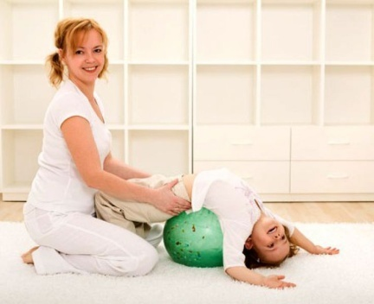
У детей дошкольного возраста осанка еще не сформирована окончательно. Как указывает ряд ученых (Ю. А. Аркин, Б. В. Анисимова, В. Г. Штефко и др). Физиологические изгибы позвоночника у детей формируются до шести-семи лет. Структура костной ткани позвонков еще не завершена, позвоночник очень эластичен. Поэтому при неблагоприятных условиях внешней среды могут возникнуть различные нарушения осанки, которые характеризуются следующими признаками: голова опущена, спина согнута, плечи выдвинуты вперед и т.д., что в будущем может привести к искривлению позвоночника. По этим причинам выявления начальных форм нарушений осанки и их профилактика эффективные именно в дошкольном возрасте.
Профилактика мер предупреждения нарушения осанки в дошкольном учреждении должна проводиться в двух направлениях: создание необходимых гигиенических условий (систематическое проветривание помещения, оптимальное освещение, удобная мебель, соответствующие росту детей, строгое соблюдение режима дня и т.д.) и проведение целенаправленной воспитательной работы, в этом случае является решающим фактором. Проведение на высоком методическом уровне занятий физкультурой, утренней гимнастики, подвижных игр, прогулок, во время которых дошкольники активно двигаются, физкультурных минуток и корректирующей гимнастики после сна позволяет успешно решить эту задачу.
На протяжении всего дошкольного возраста детей надо учить правильно сидеть на стуле за столом, стоять и ходить, соблюдая хорошей осанки, спать в надлежащей позе т.д.. Обучая дошкольников правильно сидеть за столом, перед ними ставят следующие требования: голову держать вертикально или немного наклоненной вперед, плечи симметрично в горизонтальной плоскости и параллельно краю стола; локти свободно размещаются на столе, туловище вертикальный, ноги в тазобедренных и коленных суставах под прямым углом, стопы полностью опираются на пол. Спина должна касаться спинки стула. Расстояние от стола до глаз не менее ЗО-35 см. Такая поза позволяет несколько разгрузить позвоночник, не искажая его. Во время еды и занятий нельзя допускать, чтобы дети, сидя за столом, опирались на него грудью, свешивать локоть вниз, возвращали туловище боком к краю стола, окучивали под себя одну или обе ноги, опускали голову на одно плечо. Подбирая мебель для дошкольников, руководствуются следующими рекомендациями: высота сиденья стула над полом должна равняться длине голени ребенка с учетом ступни и каблука обуви. Если сиденье слишком высокое, ноги не достают пола и положение тела становится менее устойчивым. Если сиденье низкое, ребенок подгибает ноги под него или отставляет их в сторону. Все это приводит к нарушению правильности посадки и искажает осанку. Чтобы ребенок сидел удобно и прочно, глубина сиденья стула должна равняться двум третьим длины бедра, а ширина превышать ширину таза на 10 см. Спинка стула должна доходить до нижнего края лопаток.
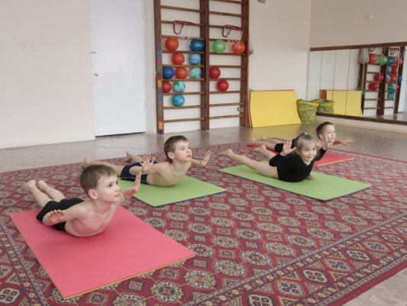
Предотвращая нарушением осанки, следует следить также за позой ребенка во время сна. Мягкая постель, высокая подушка, привычка спать на одном и том же стороне может привести к боковому искривлению позвоночника, а привычка спать «калачиком»- до образования круглой спины. Во многих дошкольных учреждениях дети спят на раскладушках или на кроватях с сеткой, что очень прогибается под весом тела. Во время сна на таких кроватях, особенно на стороне, смещаются лопатки, сдавливаются верхние ребра в грудной полости, искривляется позвоночник. Со временем это может вызвать стойкие, необратимые нарушения осанки. Для детей дошкольного возраста рекомендуется постель на досках с равным твердым матрасом, лучше волосяным или морской травы и с одной плоской подушкой. Детей надо приучать засыпать на спине, держа руки поверх одеяла. Хорошо развитым физически можно позволить спать на боку, только не на одном. И следить, чтобы ребенок не подтягивала ноги к животу, не сгибалась калачиком, не покрывалась одеялом с головой. После дневного сна полезно для предотвращения нарушения осанки выполнить корректирующие упражнения, укрепляющие мышцы-разгибатели спины, живота, расширяют грудную клетку и сближают лопатки.
Комплекс корректирующей гимнастики состоит из 3-4 упражнений, выполняемых сразу после сна (чаще в спальне). Она начинается с одновременным или поочередным поднятием рук вверх, разведением их в стороны и прогибом туловища в пояснице. Затем дети наклоняются вперед и в стороны из разных исходных положений. Последнее упражнение комплекса; приседания на носках, спина при этом обязательно прямая. В этих упражнениях добиваются четкости движений (особенно в старших группах), ибо правильное выполнение их залог гармоничного развития дошкольников и формирования у них правильной осанки. При подъеме рук вверх дети смотрят на них, поднимают голову и прогибаются в пояснице. Когда они разводят руки в стороны или отводят назад, важно фиксировать их внимание на том, чтобы лопатки в это время сходились. Упражнения типа наклонов в стороны, повороты туловища и другие исполняют обязательно симметрично (в обе стороны). Это способствует равномерному укреплению больших групп мышц спины, живота, груди; своеобразного «мышечного корсета» человека, удерживает тело в правильном положении.
Во время выполнения упражнений дошкольников учат правильно дышать. Глубокое дыхание регулирует процессы кровообращения, способствует увеличению жизненной емкости легких, экскурсии грудной клетки, подвижности реберных дуг, укреплению межреберных мышц, поддерживающих позвоночник в вертикальном положении. Все упражнения выполняются в медленном и среднем темпе. Дети младших групп повторяют их 6-8 раз, старших 8-10 раз.
В течение дня у дошкольников всегда больше нагрузки имеют мышцы-сгибатели. Ребенок часто бывает в согнутом положении: играет в песке, рисует палочкой на земле и т. д. Поэтому во время прогулок надо чаще проводить подвижные игры с использованием упражнений, укрепляющих группу мышц-разгибателей. Например, «Каравай», «Достань предмет», «Бабочка», «Медведь и пчелы» и другие игры с лазаньем по гимнастической стенке, заборчики и т.д.
Для профилактики нарушений осанки важно правильно организовать утреннюю гимнастику и занятия по физической культуре. Проводя их, воспитатель должен учитывать особенности мышечной системы дошкольников, слабый тонус мышц-разгибателей сравнению с мышцами-сгибателями. Поэтому в утренней гимнастике и подготовительной части занятий следует применять разнообразные обще развивающие упражнения, укрепляющие мышцы спины, живота, верхнего плечевого пояса и т.д.. Из них особенно полезны те, которые выполняются из исходного положения лежа на спине. Здесь площадь опоры увеличивается, позвоночник разгружается, многие группы мышц расслабляются и хорошо снабжаются кровью. Упражнения в положении лежа на спине с различными движениями ног (поочередное и одновременное поднятие их, вращательные движения согнутыми в коленях ногами, как при езде на велосипеде и т. д.) эффективно влияют на укрепление мышц брюшного пресса, что, в свою очередь, способствует формированию правильной осанки.
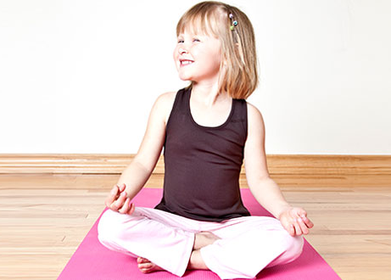
Обучая детей всех возрастных групп основных движений, надо учитывать тесную взаимосвязь процессов формирования навыков в этих движениях с воспитанием правильной осанки. На протяжении дошкольного возраста у ребенка должна сформироваться стабильный навык ходьбы и бега, которая предусматривает правильное положение тела во время выполнения этих движений. Сначала детей нужно учить правильно стоять и ходить на месте. Ребенок прежде всего должен усвоить, как надо правильно стоять: голову держать прямо, корпус прямой, живот подтянут, стопы ног параллельны и на каждую из них приходится равномерную нагрузку от веса тела. Маршируя на месте, дети также должны сохранять правильную позу, высоко поднимать колени и энергично размахивать руками.
В старшей и подготовительной группах чтобы выработать чувство правильного положение туловища и головы во время ходьбы, рекомендуют применять следующие упражнения: ходьба с грузом на голове (мешочек весом 500-700 г), с гимнастической палкой за спиной (палка в локтевых суставах горизонтально к полу), ходьба по ограниченной площади с переступанием через предметы и т.д.. Выполняя эти движения, туловище держат ровно, голову не опускают.
На формирование осанки большое влияние оказывает статико-динамическая функция стопы. Даже небольшое изменение ее формы может стать причиной деформации, нарушение правильного положения таза, позвоночника и, как следствие, – патологических дефектов осанки. Поскольку формирование скелета не заканчивается даже в школьном возрасте, нередко у детей, особенно слабо физически развитых, наблюдается статическое плоскостопие. Недостаточное развитие мышечно-связочного аппарата или его ослабление в результате переноса инфекционных заболеваний постепенно вызывают изменение костного свода. Стопа сплющивается и если она оставлена без внимания - не корректируется. Научные исследования показали, что большая эластичность мышц голени и связочно-суставного аппарата стопы в детском возрасте может вызвать у дошкольников оборотные явления уплощение стопы. Любое нарушение развития стопы, уплощение ее своды вредно влияет на опорную способность конечностей, на ходьбу, осанку, ребенок быстрее устает, нарушается самочувствие и работоспособность. Плоскостопые дети во время ходьбы очень топают ногами, их походка напряженная и неуклюжая. Достаточно объективным и несложным методом обследования состояния свода стопы является плантография (отпечаток стопы ребенка на листе бумаги после смачивания ее водой, подкрашенной марганцовкой). Если плоскостопия нет, на отпечатке стопы под внутренним сводом бумага остается чистым. При плоскостопии внутренняя часть отпечатка получается окрашенной.
Для профилактики и коррекции плоскостопия используют различные упражнения: сгибание стоп, повороты носков внутрь и разведение ног, ходьба на носках и по гимнастической палке (веревке, положенной на полу); ходьба на внутренней и внешней сторонах стопы, приседания на носках и разнообразные прыжки, захвата пальцами ног предметов (кубиков, палочек и т.д.) на полу и др.
Эти упражнения воспитатель проводит ежедневно с детьми, которые имеют уплощенную стопу. Дома дошкольники выполняют их под присмотром родителей.

На занятиях по физической культуре и во время утренней гимнастики дети должны быть в тапочках с мягкой подошвой (чешках) или босиком (в зале и летом на площадке). При таком условии при лазание по гимнастической стенке (лесенке), ходьбы по веревке лучше укрепляются связки и мышцы опорно-двигательного аппарата и увеличивается экскавация стопы. К тому же в тапочках на твердой подошве дети не могут, например, хорошо оттолкнуться с носка во время прыжков в длину и высоту с разбега, а также правильно приземлиться.
В течение года во всех возрастных группах следует проводить обливание ног прохладной водой (согласно температурных норм, указанных в программе) и растирание стоп полотенцем. Такая процедура очень полезна не только для закаливания организма, но и для правильного формирования свода стопы ребенка. Она повышает кровообращение и способствует улучшению кровоснабжения и иннервации стопы. Детям, у которых есть склонность к плоскостопию (уплощенная стопа, слабый связочно-мышечный аппарат), рекомендуется носить супинаторы; ортопедические пластинки из мягкого материала.
Формирование правильной осанки и профилактика плоскостопия у дошкольников может успешно осуществляться только при условии единства требований детского сада и семьи. Правильная организация жизни детей в дошкольном учреждении и в семье, соблюдение основных гигиенических требований (режим дня, питание, сон, правильный подбор мебели и др.), соответствующая методика проведения физических упражнений – все это будет способствовать формированию правильной осанки у детей дошкольного возраста .

Инструктор по физкультуре: Румянцева И.А.

